- : Trouve le plus court chemin
A
H
rive gauche
rive droite

174

  - Conjecture
    - De la rive gauche d'un fleuve, Alexia crie à Hamid qui est assis de l'autre côté du fleuve qu'elle ne sait pas nager. Trop éloigné d'elle, Hamid l'entend très mal. Reproduis le schéma ci-contre en plaçant Hamid (représenté par le point H) sur la rive droite au plus près d'Alexia.
    - Explique précisément comment tu as placé le point H sur ton schéma.
  - Démonstration et définition
    - Sur le schéma précédent où H est placé comme indiqué à la question 1. , place sur la rive droite un point L distinct de H. Quelle est la nature du triangle AHL ?
    - Que peux-tu en déduire concernant les longueurs des segments [AH] et [AL] ? Justifie.
    - Recopie et complète les phrases suivantes :
« La distance d'un point A à une droite (d) est la longueur du segment [AH] où H est le pied de la ... à ... passant par ... . C'est la plus courte des distances entre ... et ... . »
- : Prends la tangente !
  - Au voisinage d'un cercle et d'une droite
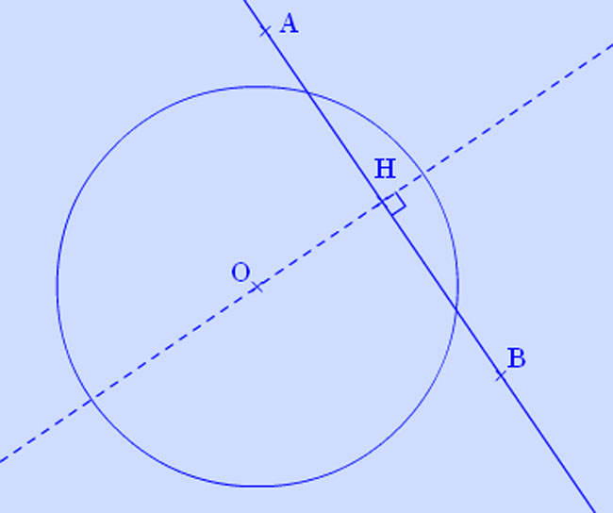
    - Avec TracenPoche, à l'aide du bouton , trace un cercle () de centre O et de rayon deux unités de longueur puis trace une droite (AB). Construis la perpendiculaire à (AB) passant par O et nomme H le point d'intersection de ces deux droites.
    - Selon toi, combien de points communs peuvent avoir le cercle () et la droite (AB) ? De quoi cela dépend-il ? Cite alors tous les cas possibles en précisant à chaque fois la position du point H par rapport au cercle.
    - En utilisant le bouton , indique combien semblent valoir les distances de O à la droite (AB) dans chacun de ces cas ?
  - Étude du cas limite, définition
Dans cette seconde partie, on se place dans le cas où H appartient au cercle () .
O
H
P
(d)
    - Soit un point P, distinct de H, sur la droite (d). Explique pourquoi OH < OP.

    - Le point P peut-il être sur le cercle () ? Justifie.
De combien de points est constituée l'intersection de la droite (d) et du cercle () ?

175

    - Soient () un cercle de centre O et H un point de (). Recopie et complète les phrases suivantes :
« La tangente à () en H est la droite perpendiculaire au rayon [OH] passant par H. Le point H est le seul point ... . On dit que H est le point de contact de la ... et du ... . »
- : De qui est-ce la trace ?
Dans cette activité, tu vas manipuler la figure TracenPoche disponible à l'adresse : http://manuel.sesamath.net dans les compléments du niveau 4e.
  - Nature d'une trace
    - Quel point peux-tu déplacer sur cette figure ? Quels points bougent alors automatiquement ? Comment, selon toi, a-t-on obtenu les points F et G ? Vérifie avec Tracenpoche.
    - Lorsqu'on déplace le point M, il laisse parfois une trace rouge.
Pour quelles positions du point M cela se produit-il ? Vérifie avec TracenPoche.
Déplace le point M afin d'avoir la plus grande trace rouge possible.
  - Une conjecture
    - À l'aide du bouton 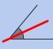, trace la bissectrice de . Que remarques-tu ?
    - Place un point N sur la bissectrice de en utilisant le bouton 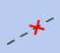.
    - Une fois les constructions nécessaires effectuées, fais afficher les distances de N à chacun des deux côtés de l'angle. Que remarques-tu lorsque tu déplaces N ?
    - Complète les deux propriétés suivantes (qu'on utilise dans la partie III et qu'on démontre dans l'exercice 38 ) :
« Si un point est situé ... des côtés d'un angle alors il appartient à ... . »,
et réciproquement : « Si un point appartient à ... alors il est situé ... de cet angle. ».
- : Un cercle bien calé
  - Construction et observation
    - Avec TracenPoche, à l'aide du bouton , construis un cercle de centre O et de rayon trois unités de longueur. Place trois points A, B et C sur ce cercle, trace les trois rayons [OA], [OB] et [OC] puis les trois tangentes au cercle en ces points.
    - Déplace si besoin A, B et C afin que ces trois tangentes forment un triangle contenant le cercle. Nomme D, E et F les trois sommets de ce triangle.
    - Utilise TracenPoche pour dire si le triangle DEF peut posséder un angle obtus. Peut-il être rectangle ? Peut-il être équilatéral ? Précise alors la position du centre du cercle.
    - O est-il plus proche de (DE) ou de (DF) ? Justifie. Que peut-on en déduire concernant le point O et l'angle ? Et que dire du point O et des angles et ? Vérifie ta réponse à l'aide de TracenPoche en effectuant les tracés nécessaires.

  - Mise en situation et démonstration
D
F
E
O

176

    - Sur ton cahier, trace un grand triangle DEF puis les bissectrices des angles et qui se coupent en O.
    - Démontre que O est équidistant des trois côtés du triangle DEF.
    - Comment tracer la bissectrice de en n'utilisant que ta règle non graduée ? Justifie.
    - En t'inspirant de la première partie, trace un cercle particulièrement intéressant !


- Distance d'un point à une droite

177

- Définition ex 1
Définition
Soit une droite (d) et un point A n'appartenant pas à (d).
La distance du point A à la droite (d) est la longueur AH où H désigne le pied de la perpendiculaire à (d) passant par A.
Remarque :
La longueur AH est la plus courte distance entre le point A et tous les points de la droite (d).
Exemple : Soit (d) une droite et A un point n'appartenant pas à (d). Mesure la distance du point A à la droite (d).
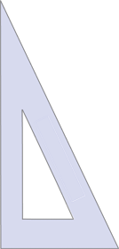  (d)  A | 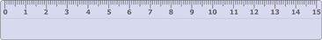  (d)  A  H
On trace la droite perpendiculaire à (d) qui passe par le point A. | On mesure la longueur AH où H est le pied de la perpendiculaire à (d).
- Propriété ex 2 et 3
Théorème
L'ensemble des points situés à une même distance d'une droite (d) est défini par deux droites parallèles à (d) situées de part et d'autre de (d).
Exemple : Soit (d) une droite. Construis en rose l'ensemble des points situés à 3 cm de la droite (d).
  178  178  H  M  (∆)  (d)  M'  3 cm  3 cm | H  M  (∆)  (d)  M'  3 cm  3 cm
On trace (∆) une perpendiculaire à (d).  On appelle H le point d'intersection des deux droites.  On place un point M sur (∆) tel que MH = 3 cm et un point M' sur (∆) de l'autre côté de (d) tel que M'H = 3 cm. | On trace les parallèles à (d) qui passent respectivement par M et par M'.  L'ensemble recherché est constitué des deux droites roses.

- Tangente à un cercle en un point ex 4 à 6
Définition
La tangente à un cercle () de centre O en un point A de () est la droite passant par A et perpendiculaire au rayon [OA].
Remarque :
La distance entre le centre d'un cercle et toute tangente à ce cercle est égale au rayon du cercle.
Exemple : Soit () un cercle de centre O et A un point de ce cercle. Trace la droite (∆) tangente au cercle () en A .
  O  A  ( ) | (∆)  O  A  ( )
On trace le rayon [OA]. | On trace la droite (∆) perpendiculaire en A à la droite (OA).  La droite (∆) est la tangente en A au cercle ().
- Bissectrice d'un angle et cercle inscrit
ex 7 à 9
Théorème
- Si un point est situé à la même distance des côtés d'un angle alors il appartient à la bissectrice de cet angle.
- Réciproquement, si un point appartient à la bissectrice d'un angle alors il est situé à la même distance des côtés de cet angle.
Exemple : Soit un triangle ABC. Place à l'intérieur du triangle un point M afin qu'il soit à égale distance des côtés [AB] et [BC].
A  B  C  M | Le point M doit se situer à égale distance des côtés [AB] et [BC].  Or, si un point est situé à la même distance des côtés d'un angle, alors il appartient à la bissectrice de cet angle.  Donc le point M se situe sur la bissectrice de l'angle formé par les segments [AB] et [BC].
Théorème
Les trois bissectrices des angles d'un triangle sont concourantes.
Leur point de concours est le centre du cercle inscrit dans le triangle.
Remarque : Les trois côtés d'un triangle sont tangents au cercle inscrit dans ce triangle.
M
R
O
K
E




180

 | - Construis un triangle OMN, rectangle en O, tel que MN = 6,5 cm et ON = 2,5 cm.  - Calcule la distance du point M à la droite (ON).  - Peux-tu trouver un point P sur la droite (ON) tel que MP = 5,8 cm ? Pourquoi ?

- Soit (∆) une droite. Construis en rouge l'ensemble des points situés à 26 mm de (∆).

- Soit (∆) une droite. Colorie en bleu l'ensemble des points situés à moins de 1,4 cm de (∆).

- Trace un cercle () de centre O et de rayon 2 cm. Place trois points M, N et P sur le cercle puis construis les tangentes à () en M, N et P.

- Soit () un cercle de diamètre [AB].
O
B

A
( )
Trace (∆) et (d) les tangentes au cercle () respectivement en A et B. Démontre que les droites (∆) et (d) sont parallèles.

- Soit () un cercle de centre O et de rayon 3 cm. (d) est la tangente à () en un point K. La demi-droite [Oy) telle que = 50° coupe (d) en R.
O
( )
(d)
K
R
y
50°
3 cm
Calcule, en justifiant, la longueur OR.

- Construis un triangle BON. On note d1 la droite (BO), d2 la droite (ON) et d3 la droite (BN). Place le point U afin qu'il soit équidistant des droites d1 et d3 et équidistant des droites d1 et d2.

- Construis un triangle RAS tel que RA = 7 cm ; AS = 8 cm et RS = 9 cm puis son cercle inscrit.

- Soit un cercle ().
Trace un triangle ILE tel que () soit inscrit dans le triangle ILE.

Tous ces exercices sont corrigés à la fin du manuel.
Corrections animées sur http://manuel.sesamath.net


Distance
d'un point à une droite

181

- Observe, recopie et complète :
6 cm
L
T
S
8 cm
10 cm
N

  - La distance du point S à la droite (LT) est ... .
  - La distance du point T à la droite ... est 6 cm.
  - Le point ... est situé à 10,5 cm de la droite ... .
  - Le point ... est situé à ... de la droite (RF).
  - La distance du point E à la droite (NR) est comprise entre ... et ... .
- Aïe, aïe, aïe...
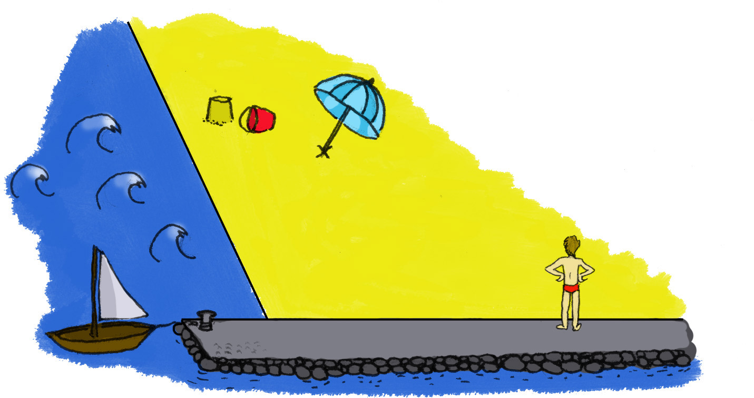
  - Sur ton cahier, trace deux droites (m) et (d) ainsi qu'un point P, comme sur le dessin.
  - Jean, debout sur la digue, veut aller se baigner mais il doit d'abord passer par le parasol (au point P) pour prévenir ses parents. Représente sur ton schéma le trajet que Jean doit emprunter afin de marcher le moins longtemps sur le sable rendu brûlant par les rayons du Soleil.
- Aires de triangles
  - Trace un segment [MN] de longueur 7 cm.
  - Place trois points S, T et U situés à 5 cm de la droite (MN) et tels que les triangles MNS, MNT et MNU soient respectivement rectangle, quelconque et isocèle.
  - Calcule l'aire de chacun de ces triangles.
- Un point M étant donné, construis trois droites (d₁), (d₂) et (d₃) telles que M soit situé à 4 cm de chacune d'entre elles.
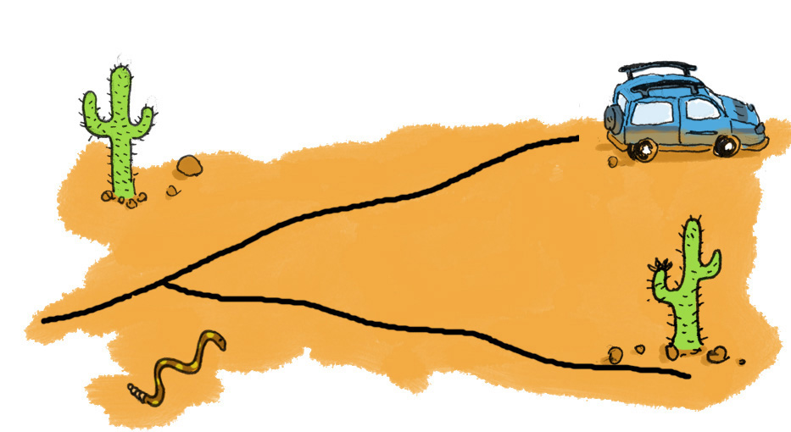
- Calcule la distance du point H à la droite (KC) sachant que l'aire du triangle CHK vaut 7,2 cm².
C
K
H
4,8 cm
A
B
O
E

182

- Construis le triangle EFG tel que EG = 5 cm, FG = 6 cm et = 68 °.
  - Construis le point S équidistant de F et G, le plus proche possible du point E.
  - Démontre que les droites (ES) et (FG) sont parallèles.
- Soient une droite (d) et un point E situé à 2 cm de (d).
Fais une figure puis place tous les points situés à la fois à 4 cm de (d) et à 3 cm du point E.
- Soient une droite (d) et un point T appartenant à la droite (d).
Fais une figure puis colorie en bleu la région du plan contenant les points situés à la fois à plus de 2 cm de (d) et à moins de 3 cm de T.
Tangente à un cercle
- Observe la figure ci-dessous et en te référant au codage, indique pour chacune des droites (d1), (d2), (d3) et (d4) à quel cercle et en quel point elles sont tangentes.

(d1)
(d2)
(d3)
(d4)
( 1)
( 2)
( 3)
M
N
O
P
Q
R
S
T
U
V
W

- Un cercle et trois tangentes
  - Trace un cercle () de rayon 3,5 cm, trace un diamètre [AB] de ce cercle puis place un point M sur () à 4 cm de B.
  - Construis trois tangentes (dA), (dB) et (dM) en A, B et M au cercle ().
- Distances et tangentes
  - Trace une droite (d) et place un point E à 5 cm de (d) puis trace le cercle (1) de diamètre 5 cm, passant par E et dont la droite (d) est une tangente.
  - Peux-tu tracer un cercle (2) de diamètre 4,6 cm passant par E et dont la droite (d) est une tangente ? Justifie.
- Trace deux droites parallèles (d) et (d'). Construis un cercle () tel que (d) et (d') soient toutes les deux tangentes à ().
Quelle est la position de son centre ?
- Cercles tangents intérieurement
Une droite (d) est tangente en un point A à deux cercles distincts (1) et (2), situés du même côté de (d). O1 et O2 sont les centres respectifs des cercles (1) et (2).
A
O1
( 1)
( 2)
O2
(d)
Démontre que les trois points A, O1 et O2 sont alignés.
- Un quadrilatère bien connu
  - Trace un cercle () de centre O et deux rayons [OA] et [OB] perpendiculaires. Trace les tangentes à () passant par A et B et place M, leur point d'intersection.
  - Quelle est la nature du quadrilatère OAMB ? Justifie.

- Sur la figure ci-contre, (d) est la tangente en E au cercle () de centre O et L est un point appartenant à (d) tel que = 38 °.
E
L
O
(d)

183

183

Calcule, en justifiant, la mesure de l'angle
Bissectrices et cercle inscrit
- Pour chacune des six figures ci-dessous, indique si la demi-droite [Oy) est la bissectrice de l'angle . Justifie tes réponses.
O
t
z
y
fig.1
O
t
z
y
fig.2

O
t
z
y
fig.3
O
t
z
y
fig.4

O
t
z
y
fig.5
O
t
z
y
fig.6

- Sur la figure ci-contre, la droite (AR) est la bissectrice de l'angle .
R
A
E
F
Démontre que le triangle FER est isocèle en R.
- Deux triangles isocèles bleus de sommets principaux S et U recouvrent presque entièrement le quadrilatère RSTU.
T
R
U
S
Le point U appartient-il à la bissectrice de ? Justifie.
- Trace un cercle () de centre O puis place deux points A et B non diamétralement opposés sur ce cercle. Trace les tangentes en A et en B au cercle () et place M, leur point d'intersection.
Démontre que le point O appartient à la bissectrice de l'angle .
- Observe le dessin à main levée ci-contre.
R
S
T
U
Démontre que le point U est équidistant des droites (RS) et (RT).
- Une histoire d'angles
I
30°
25°
30°
70°
U
M
R

  - Détermine, en justifiant, la mesure de l'angle .
  - Que représente le point I pour le triangle MUR ? Justifie.
  - Déduis-en les mesures des angleset .
- Cercle inscrit
Dans chaque cas, construis le triangle ABC puis son cercle inscrit.
  - AC = 8 cm, = 60° et = 50°.
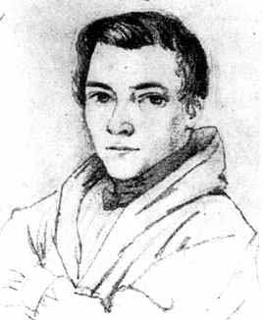

  - AC = 10 cm, AB = 8 cm et = 45°.

184

  - ABC est isocèle en A tel que AB = 9 cm et BC = 6 cm.
  - ABC est un triangle équilatéral de côté 7,5 cm.
- Trace un triangle dont le cercle inscrit a un rayon de 2,7 cm.
- Une histoire d'angles (bis)
  - Trace un triangle ABC rectangle en A tel que AB = 8 cm et = 30°.
Trace les bissectrices des angleset .
  - On appelle I le centre du cercle inscrit dans le triangle ABC. Calcule, dans cet ordre, les angles , , et .
- Une histoire d'angles (ter)
Dans la figure ci-dessous, K est le point de contact du segment [PF] et du cercle de centre O, inscrit dans le triangle PIF.
F
P
I
K
O
= 23°
= 38°

  - Calcule la mesure de l'angle . Justifie.
  - Déduis-en la mesure de l'angle . Justifie.
- Soient ABC un triangle isocèle en A et M le centre du cercle (), inscrit dans le triangle ABC.
On note m la mesure en degrés de l'angle.
  - Fais une figure et place J le point de contact du segment [AB] avec le cercle ().
  - Démontre que = .
  - Démontre que = .
  - Déduis-en que = .
Exercices de synthèse
- () est un cercle de diamètre [GT] et V est un point de ce cercle. (') est le cercle de centre G passant par le point V.
T
G
V
( )
( ')
Démontre que la droite (VT) est tangente en V au cercle (').

- Sachant que le périmètre du triangle DEF ci-dessous est égal à 18 cm, détermine à 0,01 cm près la distance du point G à la droite (EF). Justifie.
E
F
G
D

- Construire une tangente... sans équerre !
But : Un cercle de centre O et passant par A étant donné, on souhaite construire la tangente en A au cercle sans utiliser l'équerre.
  - Fais une figure et place un point M sur le cercle tel que AM = OM.
  - Construis le point N symétrique de O par rapport M.
  - Démontre que la droite (AN) est la tangente cherchée.
- On considère le triangle rectangle NOM représenté ci-contre.
O
3 cm
8 cm
M
N
Calcule l'arrondi au millimètre de la distance du point N à la droite (OM).


- Dans la figure ci-dessous, la droite (d) est la tangente en A au cercle () de centre O et de rayon 3 cm. D'autre part, AB = 5 cm.

185

Calcule la longueur OB, arrondie au millimètre.
( )
A
(d)
5 cm
3 cm
@options;

@figure;
O = point( -1.77 , 2.23 );
A = point( -1.13 , 5.13 );
ceOA = cercle( O , A );
sOA = segment( O , A ) { i };
perpAsOA = perpendiculaire( A , sOA );
B = pointsur( perpAsOA , -4.99 );
var disAB =AB { 4.99 };
p_disAB = milieu( A , B ) { i };
t_disAB1 = texte( p_disAB ,"$disAB$") { magenta , dec1 };
sAO = segment( A , O ) { 7 };
var disOA =OA { 2.96580886474874 };
p_disOA = milieu( O , A ) { i };
t_disOA1 = texte( p_disOA ,"$disOA$") { magenta , dec1 };

B
O
- Soit () un cercle de diamètre [AB].
E est un point de () distinct de A et de B.
On appelle (') le cercle de diamètre [AE] et (d) la tangente en A au cercle (').
  - Fais une figure.
  - Démontre que les droites (d) et (EB) sont parallèles.
- Dans la figure ci-dessous, un segment [AB] de longueur 15 cm a ses extrémités sur un demi-cercle de centre O et de rayon 8,5 cm.
Le milieu E de [AB] appartient au demi-cercle de centre O et de rayon 4 cm.
Démontre que la droite (AB) est tangente au cercle de centre O et de rayon 4 cm.
- ULM est un triangle tel que LM = 28, UL = 45 et UM = 53.
Quelle est la distance du point U à la droite (LM) ? Justifie.
- Dans le dessin à main levée suivant, A est un point d'un cercle () de centre O et de rayon 5 cm. Le point B est tel que AB = OA et OB = 7 cm.
( )
A
7 cm
5 cm
B
O

  - Fais une figure en vraie grandeur. Quelle conjecture peut-on faire au sujet de la droite (AB) et du cercle () ?
  - Cette conjecture est-elle vraie ? Justifie.
- Avec le cosinus
Construis un cercle () de centre P et de rayon 24 mm et place B un point de ().
  - Trace (d) la tangente en B au cercle () et place un point M sur (d) tel que = 66°.
  - Calcule PM et donne son arrondi au mm.
  - Déduis-en la mesure arrondie au mm du segment [MB].
- Avec le cosinus (bis)
Lors d'un rallye dans le désert, un pilote et son copilote n'ont pas vu qu'il fallait prendre à droite à une bifurcation.
Les deux pistes sont rectilignes.
x
Ils se rendent compte de l'erreur et s'arrêtent après avoir parcouru 43 km sur la mauvaise piste. Leur carte indique qu'ils se trouvent à 14 km de la bonne. Calcule la mesure de l'angle x, qui donne la direction permettant de rejoindre la bonne piste en effectuant le moins de chemin possible.

- Propriétés de la bissectrice
A
C
B
(d)
H
P
28°
63°
V
U
V
K
L
?
100°

186

Démontrons les propriétés de la
y
S
M
P
Q
z
bissectrice d'un angle (voir
partie III).
Considérons la figure
ci-contre :

Propriété directe
Dans cette première partie, M est situé à la même distance des côtés [Sy) et [Sz) de l'angle.
  - Démontre que les longueurs des côtés des triangles PSM et MSQ sont identiques.
  - Que peut-on en déduire concernant les mesures des angles et ? Où se trouve alors le point M ?
  - Écris la propriété que tu viens de démontrer.
Propriété réciproque
Dans cette seconde partie, on considère la même figure de départ mais on suppose dorénavant que (SM) est la bissectrice de .
  - Démontre que= et déduis-en que =.
  - Que peut-on en déduire concernant les triangles PSM et MSQ ? Que peut-on alors dire de PM et QM ?
  - Écris la propriété que tu viens de démontrer.
- Droites remarquables et triangle isocèle
Dans la figure ci-dessous, ABC est un triangle isocèle en A et K est le milieu de [BC].
  - Rappelle la définition d'une médiane d'un triangle. La droite (AK) est-elle une médiane de ABC ? Justifie.
A
B
C
K
  - Rappelle la définition de la médiatrice d'un segment. La droite (AK) est-elle la médiatrice du segment [BC] ? Justifie.
  - Rappelle la définition d'une hauteur dans un triangle. La droite (AK) est-elle une hauteur de ABC ? Justifie.
  - La droite (AK) est-elle la bissectrice issue de A dans le triangle ABC ? Justifie.
  - Dans un triangle isocèle, que dire de la droite passant par le sommet principal et par le milieu de la base ?
- À la recherche du sommet perdu
P
A
B

Reproduis une figure analogue à la figure ci-dessus puis construis le point C tel que P soit le centre du cercle inscrit au triangle ABC. Justifie.
- En angle droit
  - Reproduis la figure ci-dessous dans laquelle A, O et C sont alignés.
A
B
O
C

Trace [Oy) et [Oz), les bissectrices respectives des angles et.
  - Que peut-on dire de ces deux bissectrices ? Justifie ta réponse.
  - Place un point P sur [OB]. La perpendiculaire à (OB) passant par P coupe respectivement [Oy) et [Oz) en R et S. La perpendiculaire à (AC) passant par R coupe (AC) en M. La parallèle à (RM) passant par S coupe (AC) en N. Place les points R, S, M et N.
  - Démontre que RM + SN = RS.
- Des bissectrices aux fractions
  - Trace un triangle ABC tel que AB = 5 cm, AC = 3 cm et BC = 6,4 cm. Trace la bissectrice issue de A du triangle ABC qui coupe [BC] au point K.
Le but de cet exercice est de démontrer que BK = 4 cm.
  - Trace la demi-droite [Bx) contenant le point A puis trace (d) la bissectrice de l'angle . Démontre que (d) et (AK) sont perpendiculaires (tu peux t'inspirer de l'exercice 41 ).
  - Trace la parallèle à (AK) passant par C. Elle coupe [Bx) en M. Démontre que (d) est la hauteur issue de A du triangle AMC.
  - Déduis-en que AMC est un triangle isocèle en A.
  - Démontre que . Déduis-en la valeur de BK.
- Cercle tangent à une droite en un point donné et passant par un autre point donné
  - Trace un triangle EFG tel que EF = 5,5 cm, FG = 4,8 cm et EG = 7,3 cm.
  - Trace un cercle () de centre O, tangent à (EF) en E et passant par le point G. Précise la position du point O. Justifie.
  - Démontre que les droites (FG) et (OE) sont parallèles.
- Quatre points « cocycliques »
A et B sont deux points distincts non diamétralement opposés d'un cercle () de centre O. Le point M est le point d'intersection des tangentes à () en A et B.
Soit I le milieu du segment [OM]. Démontre que les points O, A et B appartiennent au cercle de centre I passant par M.
B
I
A
O
M
- Tangentes passant par un point donné
  - Trace un cercle () de centre O et place un point M à l'extérieur du disque.
  - Construis les deux tangentes à () passant par M (tu peux t'inspirer de l'exercice 44 ). Justifie.
- Un problème d'optimisation
Construction et conjecture
  - Soit ABC un triangle rectangle en A et soit P un point du segment [BC].
Les parallèles à (AB) et (AC) passant par P coupent respectivement [AC] et [AB] en M et N. Construis cette figure à l'aide du logiciel TracenPoche. Trace le segment [MN].
  - En utilisant le bouton « règle », affiche la longueur MN. Bouge le point P et détermine sa position pour que la longueur MN soit la plus petite possible. Affiche la mesure de l'angle pour cette position de P.
  - Quelle conjecture peux-tu faire ?
Démonstration
  - Détermine la nature du quadrilatère MANP.
  - Chercher à minimiser la longueur de [MN] revient à minimiser une autre longueur, laquelle ? Justifie.
  - Démontre la conjecture faite au c. ci-dessus.
- Cercles tangents extérieurement
  - Trace un segment [AB] de longueur 6 cm et place un point P sur ce segment. Trace les cercles (A) et (B) de centres respectifs A et B passant par P.
  - Démontre que P est le seul point commun aux cercles (A) et (B). On dit que ces cercles sont tangents extérieurement en P.
  - Construis un cercle (M) de centre M et de rayon 25 mm tangent extérieurement aux cercles (A) et (B).
  - Quel est le périmètre du triangle MAB ?
- Pour aller plus loin...
Cercles exinscrits à un triangle
Étant donné un triangle ABC, tout cercle tangent à l'un de ses côtés et aux prolongements des deux autres est appelé cercle exinscrit au triangle.
@options;

@figure;
A = point( -4.27 , -5.2 );
B = point( -6.53 , -2.63 );
demiAB = demidroite( A , B ) { sansnom };
C = point( -2.87 , -0.9 );
demiAC = demidroite( A , C ) { sansnom };
sBC = segment( B , C );
P = pointsur( demiAB , 2.43 ) { i };
bissPBC = bissectrice( P , B , C ) { i };
bissBAC = bissectrice( B , A , C ) { i };
D = intersection( bissPBC , bissBAC );
E = projete( D , demiAC ) { i };
ceDE = cercle( D , E );

L
B
C
A
y
z
Ci-contre, on a tracé le cercle exinscrit relatif au côté [BC].
  - En t'inspirant de la partie 2. de l' Activité 4 de ce chapitre, démontre qu'il existe un seul cercle exinscrit relatif au côté [BC] dans le triangle ABC et précise la position du centre de ce cercle.
  - Combien de cercles exinscrits totalise un triangle ?
Construction avec TracenPoche
  - Avec le logiciel TracenPoche, trace trois droites sécantes deux à deux et formant un triangle ABC. Construis le cercle inscrit à ABC et les cercles exinscrits à ABC.
  - Toujours dans TracenPoche, place MA, MB et MC, les milieux respectifs des segments [BC], [AC] et [AB] puis construis le cercle circonscrit au triangle MAMBMC. Quelle particularité semble posséder ce dernier cercle ?
Remarque : Cette conjecture a été prouvée par Karl Feuerbach (mathématicien allemand, 1800-1834).
(source : http://fr.wikipedia.org)
- Plan de ville
Utiliser la carte à l'échelle 1/ 5 000 disponible à l'adresse : http://manuel.sesamath.net dans les compléments du niveau 4e.
1re partie : Trouver un lieu
Vous devez retrouver sur la carte les emplacements des lieux décrits ci-dessous.
  - Le lieu de rendez-vous de Chaema et Abel : à 200 mètres de l'écluse de Condé, à 625 mètres du collège et à 400 mètres du poste de police.
  - La maison de quartier : à 200 mètres au nord de la route de Saint-Gilles et à 325 mètres du château.
  - La demeure de Callista : à 350 mètres du poste de police, le long de la rue tangente au gros rond-point.
  - L'épicerie : à égale distance du canal, de la route de Saint-Gilles et de l'avenue principale.
  - L'emplacement de pêche de Philippe : sur la rive sud de la Naise, à 200 mètres à l'est du point de cette rive qui est le plus près du centre d'équitation.
2e partie : Repérer un lieu
  - Choisissez un nouveau lieu sur la carte et mesurez les distances entre ce lieu et les trois maisons A, B et C. Convertissez ces trois mesures en distances réelles et notez-les sur une feuille.
Échangez ensuite les mesures avec celles d'un autre groupe puis retrouvez le lieu repéré par les coordonnées.
  - Choisissez un autre lieu sur la carte et mesurez les distances entre ce lieu et la Naise, l'avenue principale et la route de Saint-Gilles. Convertissez ces trois mesures en distances réelles et notez-les sur une feuille.
Échangez ensuite les mesures avec celles d'un autre groupe puis retrouvez le lieu repéré par les coordonnées.
  - Choisissez un dernier lieu sur la carte, mesurez les distances entre ce lieu et :
      - la cabane,
      - la bissectrice de la Naise et du canal, ne coupant pas l'avenue principale,
      - la tangente au rond-point, passant par le poste de police et la plus proche de la caserne de pompiers.
Échangez ensuite les mesures avec celles d'un autre groupe puis retrouvez le lieu repéré par leurs mesures.
- Belles figures
1re partie : Suivre un programme de tracé
L'ensemble de la construction pourra soit être fait sur papier au crayon soit à l'aide d'un logiciel de géométrie dynamique.
@options;

@figure;
A = point( -5.23 , -4.6 );&&-5.23&-4.6& { i };
B = point( 6.04 , -4.2 );&&6.04&-4.2& { i };
ceAB = cercle( A , B ) { rouge , plein20 };
ceBA = cercle( B , A ) { rougeclair , plein20 };
C = intersection( ceAB , ceBA , 1 );&&0.059&5.36& { i };
C1 = intersection( ceAB , ceBA , 2 );&&0.751&-14.16& { i };
sAC = segment( A , C ) { i };
sCB = segment( C , B ) { i };
sAB = segment( A , B ) { i };
ceCB = cercle( C , B ) { rougefonce , plein20 };
K = milieu( A , C );&&-2.586&0.38& { i };
J = milieu( B , C );&&3.049&0.58& { i };
I = milieu( A , B );&&0.405&-4.4& { i };
sAJ = segment( A , J ) { i };
sBK = segment( B , K ) { i };
sIC = segment( I , C ) { i };
sKJ = segment( K , J ) { i };
sJI = segment( J , I ) { i };
sKI = segment( K , I ) { i };
L = milieu( I , A );&&-2.413&-4.5& { i };
M = milieu( I , B );&&3.223&-4.3& { i };
sKL = segment( K , L ) { i };
P = intersection( sAJ , sKL );&&-2.47&-2.873& { i };
cePL = cercle( P , L ) { vert , 2 , plein40 };
sJM = segment( J , M ) { i };
Q = intersection( sBK , sJM );&&3.165&-2.673& { i };
ceQM = cercle( Q , M ) { vertclair , 2 , plein40 };
R = intersection( sBK , sIC );&&0.29&-1.147& { i };
ceRK = cercle( R , K ) { jauneclair , 2 , plein40 };
ceRC = cercle( R , C ) { jaune , 3 , plein20 };
N = milieu( K , C );&&-1.264&2.87& { i };
sJN = segment( J , N ) { i };
S = intersection( sJN , sIC );&&0.174&2.107& { i };
ceSN = cercle( S , N ) { vertfonce , 2 , plein40 };
ceSC = cercle( S , C ) { vertfonce , 2 , plein20 };
cePK = cercle( P , K ) { vert , 2 , plein20 };
ceQJ = cercle( Q , J ) { vertclair , 2 , plein20 };
O = milieu( I , J );&&1.727&-1.91& { i };
ceRO = cercle( R , O ) { blanc , 2 , plein50 };

  - Construisez un triangle équilatéral ABC puis tracez les trois cercles ayant pour centre chacun des sommets et passant par les autres sommets.
  - Tracez les trois bissectrices de ce triangle. Les bissectrices issues de A, B et C coupent les côtés opposés respectivement en I, J et K.
  - Tracez le cercle inscrit dans le triangle ABC puis en remarquant que les bissectrices du triangle sont aussi les médiatrices, tracez le cercle circonscrit au triangle ABC.
  - Tracez les triangles équilatéraux AJK, IKB, CIJ et IJK. Tracez leurs cercles inscrits et circonscrits.
  - Repassez les cercles de votre figure en couleur, effacez les segments et les points puis coloriez la figure à votre convenance.
2e partie : Editer un programme de tracé
  - Choisissez une figure parmi celles proposées à l'adresse : http://manuel.sesamath.net dans les compléments du niveau 4e. Puis, en vous aidant du bouton  du septième menu du logiciel Tracenpoche, écrivez un programme de tracé de la figure.
La couleur des objets vous indique la chronologie du tracé, allant du rouge au violet dans l'ordre des couleurs de l'arc-en-ciel.

  - Échangez ensuite avec le programme de construction d'un autre groupe et tracez la figure du programme reçu sur papier ou à l'aide d'un logiciel de géométrie dynamique.

 |  | R1 | R2 | R3 | R4
1 | (d)  H  P  3,6 cm  4,5 cm  V  2,7 cm  G  E  K  K  G  E | La distance de A à la droite (BC) est [AB] | La distance de C à la droite (AB) est BC | La distance de C à la droite (AB) est AC | Si M ∈ (BC) alors AM  AB  O  (d)  H  P  V
2 | La longueur PH est la distance de P à la droite (d) dans le(s) cas suivant(s) : | (PH) ⊥ (d)
3 | Les points à égale distance d'une droite () se trouvent sur... | une droite unique | deux droites parallèles à () | deux droites perpendiculaires à () | un cercle
4 | Si la droite (RT) est la tangente en T à un cercle de centre O alors... | le triangle RTO est rectangle en T | la droite (RT) touche le cercle en plusieurs points | pour tout point M de (RT), distinct de T, OM > OT | la distance de O à la droite (RT) est OT
5 | Une droite et un cercle ont... | au plus deux points d'intersection | au moins deux points d'intersection | parfois un seul point d'intersection | parfois aucun point d'intersection
6 | (GE) est la tangente en G au cercle de centre K passant par G dans les cas suivants : |  |  | K  G  E | K  G  E
7 | (d) est la bissectrice de l'angle . | Si M ∈ (d) alors MA = MB | Si M est à égale distance de (AB) et de (BC) alors M ∈ (d) | (d) passe par le milieu de [AC] | Si M ∈ (d) alors M est à égale distance de (BA) et de (BC)
8 |  | Si UL = UK alors (UV) est la bissectrice de | La droite (LV) est tangente au cercle de centre U passant par K | Les droites (UK) et (UL) sont tangentes au cercle de diamètre [UV] | Si (UV) est la bissectrice de alors =
9 | Si X est le centre du cercle inscrit au triangle WYZ alors... | X est à égale distance des trois côtés du triangle WYZ | X est le point d'intersection des médiatrices du triangle WYZ | (WX) est la bissectrice de l'angle | WX = YX = ZX


Troisième angle Quadrilatère particulier ?

Quelle est la nature du quadrilatère formé par l'intersection des bissectrices des angles d'un parallélogramme ?
Et si le parallélogramme est particulier ?

Égale distance
A, B et C sont trois points non alignés. Construis une droite passant par A qui soit à égale distance des points B et C. Y a-t-il plusieurs solutions ?

